DESTINOS MÁGICOS DE BOLIVIA 2026
6N/7D
La Paz – Tiwanaku – Salar de Uyuni – Laguna de Colores - La Paz

VIGENCIA DE VIAJE Y RESERVA: Hasta el 15 de diciembre de 2026. (Excepto en Temp. alta).

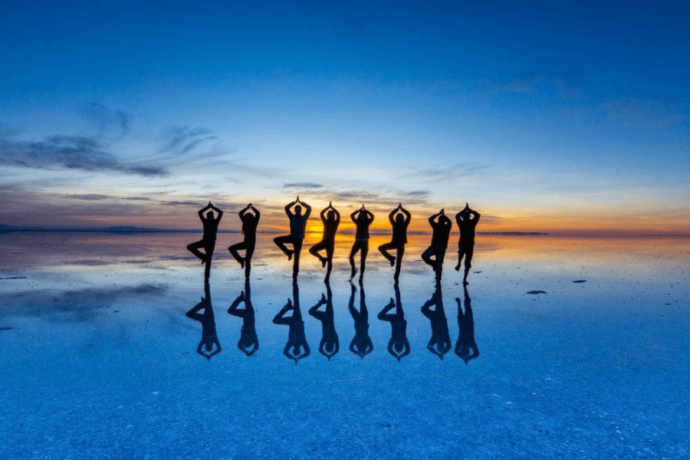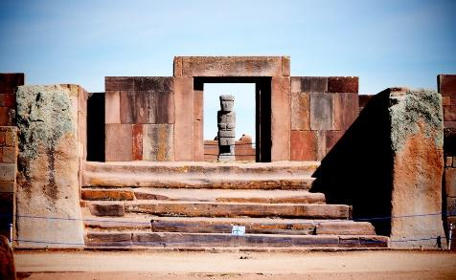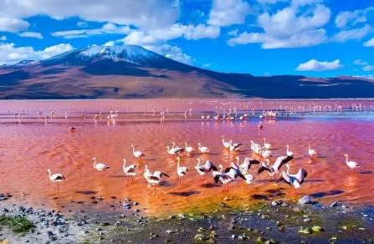

ITINERARIO
DÍA 1: LA PAZ
Llegada a la imponente ciudad de La Paz a 3600 msnm, donde nuestro exclusivo guía los estará esperando y explicará el itinerario detallado para que su estadía sea una de las mejores de su vida. Traslado al hotel de la ciudad.

DÍA 2: LA PAZ
Desayuno en el hotel. Iniciamos su majestuosa aventura con un viaje de hora y media por una carretera totalmente asfaltada para conocer Tiwanaku “Cuna de la civilización americana”, este sitio arqueológico está entre los más antiguos de las culturas andinas y sus restos sorprenden por su monumentalidad y por la perfección de la técnica constructiva y decorativa. Se visitará los siguientes atractivos: Museos de Tiwanaku y varias ruinas como la Pirámide de Akapana, templo de Kalasasaya, Puerta del Sol, monolitos Fraile y Ponce y el templete semisubterráneo. Así mismo tendrá la oportunidad de observar la artesanía de la zona: pequeñas piedras cuidadosamente labradas, tomando como modelo monolitos, amuletos tiwanacotas y aimaras; de igual manera la alfarería trabajada con gran maestría como vasos ceremoniales, sahumadores, puerta del sol y otros. Adicionalmente, visitaremos el Templo Puma Punku, también conocido como un taller pre-inca. Retorno al hotel. Almuerzo NO incluido. Por la tarde, continuamos conociendo esta maravillosa ciudad y apreciamos la riqueza cultural, histórica, arquitectónica y natural. Se visita la plaza principal “Pedro Domingo Murillo”, la Catedral Metropolitana, el Congreso Nacional y el Palacio de Gobierno (vista exterior), Museo de los metales preciosos (cerrado lunes), mirador de Killi Killi de donde tienen una vista panorámica de la ciudad de La Paz y la montaña nevada del Illimani, réplica del templete semisubterráneo de Tiwanaku. Luego nos trasladamos hacia la zona Sur y observar el cambio de clima y estilo de construcción de las casas para luego trasladarse hasta el Valle de la Luna, lugar que desafiara su imaginación, generando la sensación de estar en un pequeño páramo de la luna, sus formas son producto de la erosión y semejan cráteres volcánicos. Así mismo se tendrá la oportunidad de pasear en uno de los teleféricos de nuestra ciudad y finalizar visitando el mercado de las brujas donde la gente local compra productos necesarios para ceremonias o rituales como la Challa y las ofrendas a la Pachamama (madre tierra). Retorno al hotel para descansar.

DÍA 3: LA PAZ – UYUNI
Desayuno ligero en el hotel muy temprano. Traslado al aeropuerto para abordar el vuelo doméstico al impresionante Salar de Uyuni. Llegada y traslado al centro de la ciudad para iniciar el recorrido por una de las maravillas turísticas de Bolivia. Visita a Colchani mercado artesanal tiendas de artesanías de sal, tejidos de lana de llama, alpaca y apreciamos el procesamiento artesanal de la sal. Proseguimos con visita a los Montones de sal, ojos de agua salada, monumento al Rally Dakar, Plaza de banderas del mundo. Luego, Visita al Primer Hotel de Sal, un museo restaurante, donde se realizará el almuerzo, cuando hace frío y hay viento con polvo. El almuerzo es picnic sobre salar, con manteles y almohadas de colores. Después del almuerzo visitaremos la Isla de Incahuasi con cactus gigantes, donde se realizará una caminata hasta la cima de la isla, desde donde se podrá observar el salar de Uyuni en su totalidad, ya sobre salar se podrá tomar inimaginables fotografías y filmar exclusivos y verídicos videos en perspectiva. . Retornaremos sobre el salar para ver la puesta del sol en efecto espejo, retornamos al pueblo y traslado al hotel seleccionado. Nota: Isla Incahuasi solo se visita en temporada seca de abril a noviembre.

DÍA 4: UYUNI – DESIERTO
El tour inicia a las 08:00 a.m. después del desayuno, nos dirigiremos a la ciudad de Uyuni a para visitar el Cementerio de Trenes pasaremos por la comunidad de San Cristóbal, alota llegando al Mirador del Volcán Ollague (5.865 m.s.n.m.), desde donde podrá observar la actividad fumarolica, que emana el activo Volcán, luego podrá observar lagunas altiplánicas como la laguna Cañapa, laguna Hedionda, laguna Honda, Charcota y laguna Ramaditas los cuales son utilizados por los flamencos como puntos de alimentación y descanso durante sus movimientos migratorios, luego continuamos a través del desierto de Siloli y nos dirigimos al hotel. Almuerzo en ruta. Cena incluida. Pernocte.

DÍA 5: DESIERTO – UYUNI
Desayuno en el hotel. 08:00 am iniciamos con la visita al Árbol de Piedra el cual es una formación geomorfológica debido a la erosión del viento, luego continuamos para visitar la Laguna Colorada que es la puerta de ingreso a la a la Reserva Eduardo Abaroa, visitaremos los Geisers de Sol de Mañana donde haremos una parada para hacer fotografías a 5770 msnm, continuando con el tour nos dirigimos a las Aguas Termales de Polques con una temperatura de 38°C, parada estratégica en las Rocas de Salvador Dalí, continuamos hacia el Mirador del Volcán Licancabur, para poder observar la Laguna Verde, como último atractivo visitaremos la Laguna Blanca. Retorno a Uyuni donde se podrá observar el Valle de las Rocas y la Iglesia de San Cristóbal. Llegada a Uyuni a las 5pm aproximadamente. Pernocte.

DÍA 6: UYUNI – LA PAZ
Desayuno en el hotel. Traslado al aeropuerto para abordar el vuelo con destino a la ciudad de La Paz. Llegada y traslado al hotel. Tarde libre para actividades personales. Pernocte en hotel seleccionado.

DÍA 7: LA PAZ
Desayuno en el hotel. A la hora acordada, traslado hacia el aeropuerto para abordar el vuelo su vuelo internacional.

¡FIN DE NUESTROS SERVICIOS!

INCLUYE:
- Traslados de ingreso y salida en la ciudad de La Paz, Uyuni y Desierto
- Excursiones mencionadas en el itinerario:
- Templo Tiwanaku (medio día) – Compartido
- City Tour La Paz + Valle de la Luna (medio día) – Compartido
- Programa 3d-2n Salar de Uyuni con Desierto y Laguna de Colores + Almuerzos + Atardecer en el Salar – Privado
- 03 noches de alojamiento en la ciudad de La Paz con desayunos
- 02 noches de alojamiento en la ciudad de Uyuni con desayunos
- 01 noches de alojamiento en el desierto con desayuno + cena
- Alimentación según el itinerario
- Entradas y/o tickets de ingresos según el itinerario
- Tarjeta de Asistencia Médica.

NO INCLUYE:
- Tiquetes Aéreos Internacionales o domésticos. (Consulta nuestras tarifas preferenciales)
- Alimentación no mencionada en el itinerario.
- Propinas y gastos de índole personal.
- Gastos y servicios no especificados como incluidos.
- Fee Bancario.

VUELOS NO INCLUIDOS
- La Paz – Uyuni – La Paz// Aprox. 300 USD

TARIFA EN DÓLARES POR PERSONA 2026

CATEGORÍA / | STANDARD | TURISTA | PRIMERA | DELUXE | TOP HOTELES
En base a doble
1 PAX | 3.175 USD | 3.569 USD | 4.519 USD | 4.749 USD | 5.000 USD
2 PAX | 1.749 USD | 1.925 USD | 2.379 USD | 2.489 USD | 2.729 USD
3 PAX | 1.371 USD | 1.549 USD | 1.999 USD | 2.115 USD | 2.355 USD
4 PAX | 1.179 USD | 1.355 USD | 1.811 USD | 1.923 USD | 2.161 USD
5-6 PAX | 1.355 USD | 1.529 USD | 1.985 USD | 2.093 USD | 2.333 USD
7-8 PAX | 955 USD | 1.129 USD | 1.585 USD | 1.699 USD | 1.935 USD
Suplemento Simple | 297 USD | 477 USD | 971 USD | 1.089 USD | 1.271 USD
Suplemento simple aplica para viajar a partir de dos personas en habitaciones sencillas.

HOTELES PREVISTOS O SIMILARES

CATEGORIA | LA PAZ | UYUNI | DESIERTO
Standard | Madero 3* / Naira 3* | Kachi 3* / Casa de Sal 3*/ Cielo&Sal 3* | Tayka del Desierto 3*/ Flamencos 3*
Turista | Novum 3* / Illampu 3* / Gloria Calacoto 3* | Coscaña 3* / Andina Boitique 3*/ Jardines de Uyuni 3* | Tayka del Desierto 3* / Flamencos 3*
Primera | Mitru Sur 5*/ Casa Grande Express 4* / Ritz 5* | Palacio de Sal 4* / Luna Salada 4* / Cristal Samaña 3*S | Mallcu Cueva 3S*
Deluxe | Camino Real Suite 5*/ Met 5*/ Atix 5* | Palacio de Sal 4* / Luna Salada 4* | Mallcu Cueva 3S*
Top Hotels | Casa Grande Hotel 5* | Palacio de Sal 4* / Luna Salada 4* | Mallcu Cueva 3S*

CONDICIONES:
- La tarifa por persona en dólares, se liquida a la TRM negociada.
- Para garantía de reserva se requiere un depósito del 30 % del valor del paquete por persona
- Al momento de confirmación de reserva, usted acepta el compromiso de pago mensual, garantizando el pago total 45 días previo a la fecha de viaje
- Una vez confirmada la reserva, no permite cancelación
- Depósitos no reembolsables.
- La hora de check in es a las 03:00 pm y check out a las 12:00 pm.
- Tarifa sujeta a cambio y disponibilidad sin previo aviso.
- Vacuna contra la Fiebre Amarilla en caso se visite: Pando, Beni, Santa Cruz o Cochabamba)
- La asistencia médica está sujeta a un suplemento adicional para personas mayores de 65 años. Para conocer los detalles de los beneficios de tu asistencia, contáctanos o revisa la información en tu voucher.

CAMBIOS Y/O CANCELACIONES:
Los cambios y/o cancelaciones deben solicitarse únicamente por escrito, a través de correo electrónico. La tarifa aérea no aplica reembolso. Todos los cambios están sujetos a las políticas de los operadores, nos reservamos el derecho de cobrar un cargo de gestión.

Políticas en caso de anulaciones
Para individuales (de 1 a 4 personas)
De 30 a 16 días antes de su llegada paga o se cobra el 25% de penalidad del total del tour
De 15 a 08 días antes de su llegada paga o se cobra el 50% de penalidad del total del tour
De 07 a 04 días antes de su llegada paga o se cobra el 75% de penalidad del total del tour
De 03 días antes de su llegada paga o se cobra el 100% de penalidad del total del tour

Para grupos (de 5 a más personas)
De 45 a 31 días antes de su llegada paga o se cobra el 50% de penalidad del total del tour
De 30 a 16 días antes de su llegada paga o se cobra el 75% de penalidad del total del tour
De 15 a 04 días antes de su llegada paga o se cobra el 90% de penalidad del total del tour
De 03 días antes de su llegada paga o se cobra el 100% de penalidad del total del tour

NO SHOW: En caso de que el cliente no se presente, el servicio será considerado prestado. No tendrá derecho a devolución. Todos los cambios hechos están sujetos a cargos.

RECOMENDACIONES:
- Es recomendable buscar un guía local para actividades de senderismo en zonas aisladas del país. En ocasiones, si bien muy puntuales, se han detectado casos de asalto a turistas.
- Los cargos en los Cajeros Automáticos pueden ser elevados en algunas máquinas así que trata los de los bancos como BNB/BCP.
- El idioma nacional es el Español.
- Objetos usuales como bloqueador solar, cámara, lentes de sol, etc.
- Lleva una chaqueta para la lluvia ya que llueve casi TODO el año
- https://www.exteriores.gob.es/es/ServiciosAlCiudadano/Paginas/Detalle-recomendaciones-de-viaje.aspx?trc=Bolivia

REQUISITOS:
- Pasaporte con vigencia de mínimo 6 meses a partir de la fecha de viaje.
- Tiquete aéreo ida y regreso.
- Vacuna contra la Fiebre Amarilla en caso se visite: Pando, Beni, Santa Cruz o Cochabamba).
- Voucher de alojamiento y demostrar solvencia económica.
- La información debe ser confirmada permanentemente, debido a que las embajadas y consulados se reservan el derecho de modificar sin previo aviso la documentación y requisitos establecidos. https://migracion.gob.bo/autorizacionturismovisita

CLÁUSULA DE RESPONSABILIDAD: https://www.tropitours.co/es/clausula-de-responsabilidad

Es responsabilidad del viajero y su agente de viajes asegurar todos los requisitos de viaje, por lo cual TROPITOURS.CO, declina toda responsabilidad monetaria en caso de ser rechazado en el abordaje por falta de los requisitos completos. Todos los gastos generados serán por cuenta del viajero y se aplicarán las condiciones establecidas.

